БИЗНЕС-ПЛАН ШАШЛЫЧНОЙ

1.Резюме проекта
Цель проекта – открытие шашлычной в г. Ростов-на-Дону, работающей в формате мини-кафе и «на вынос». Шашлычная представляет собой небольшое заведение площадью 30 кв. метров предлагающее в качестве главного блюда шашлык. Целевой аудиторией заведения являются жители микрорайона Александровка и г. Ростов-на-Дону, а также гости города. Основными услугами шашлычной являются: приготовление шашлыка на вынос, услуги мини-кафе и летнего кафе, услуги доставки. Меню заведения включает:
1. Свиной шашлык;
2. Шашлык из баранины;
3. Шашлык из говядины;
4. Куриный шашлык;
5. Салаты;
6. Закуски;
7. Напитки;
8. Соусы.
Затраты на открытие шашлычной составят 1 101 700 руб. Основных вложений потребует строительство здания шашлычной и закупка оборудования – 811 700 руб. Запуск проекта планируется осуществить за счет собственных средств. Срок окупаемости проекта с начала продаж составит 14 месяцев.
*в пиковые месяцы
Строительство и отделку помещения, а также оформление необходимых заведений планируется завершить в течение 5 месяцев. Открытие шашлычной запланировано на июнь 2016 года.

2.Описание отрасли и компании
Цель проекта – открытие шашлычной в городе Ростове-на-Дону. По своей сути шашлычная будет представлять «заведение одного блюда» - шашлыка. В качестве формата работы решено выбрать два направления – формат мини-кафе самообслуживания на 12 мест и формат «на вынос». В период с апреля по начало октября планируется вдвое расширять количество посадочных мест за счет добавления летних столиков. Благодаря этому предполагается наиболее полно использовать возможности заведения в теплое время года, когда шашлык пользуется наибольшим спросом у ростовчан и гостей города.
Шашлычная располагается на одной из оживленных улиц города – проспекте 40-летия Победы (мкр. Александровка), на первой линии домов. Удаленность от центра города (Театральная площадь) составляет 5 км, расстояние от федеральной трассы М-4 «Дон» - 3 км.
В качестве формы собственности выбрано ИП с упрощенной системой налогообложения (6% полученного дохода). Структура управления заведения предельно проста. Руководство проектом осуществляет индивидуальный предприниматель, функции по приему клиентов и выполнению заказов выполняют двое штатных сотрудников, работающих в посменном режиме. В теплое время года в связи с ростом продаж и открытием летнего кафе возможно привлечение наемного персонала. Наемные сотрудники также привлекаются для оказания услуг доставки.

3.Описание товаров и услуг
Главное блюдо шашлычной – шашлык из различных видов мяса: свинины, говядины, баранины, мяса птицы. Подробный прайс на продукцию шашлычной можно увидеть в Табл. 1 данного бизнес-плана. Основным преимуществом шашлычной будет качество мяса, закупки которого осуществляются у местной крестьянской фермы, а непосредственной готовкой занимается сам индивидуальный предприниматель, владеющий многолетним опытом приготовления шашлыка и блюд на мангале, а также двое штатных сотрудников. Качеству шашлыка также будут способствовать своевременность поставок мяса и соблюдение условий хранения, отработанные на личном опыте способы маринования и прожарки. Шашлык и прочие блюда к нему можно заказать и без посещения шашлычной: заведение предоставляет услуги доставки. На момент написания данного бизнес-плана проект находится на начальном этапе: участок переведен из статуса ИЖС в коммерческую недвижимость, разработана проектно-сметная документация, заключена предварительная договоренность на поставку мяса с одним из КФХ.
Таблица 1. Прайс на реализуемую продукцию
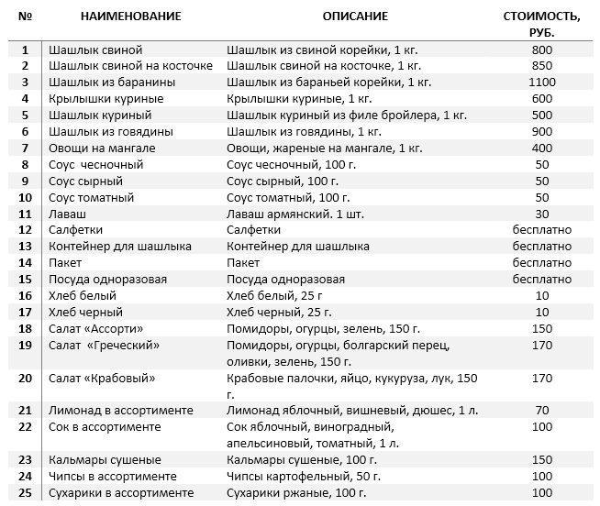
Для оказания описанных выше услуг необходима регистрация в качестве субъекта предпринимательства (ИП) с кодом ОКВЭД 55.30 «Деятельность ресторанов и кафе». Деятельность шашлычной потребует санитарно-эпидемиологического заключения, оформления медкнижек, разрешения на размещение заведения общепита, подтверждающее, что шашлычная может быть оборудована в данном месте. Далее приведен полный список документов, которые будет необходимо предоставить в Роспотребнадзор:
1. Свидетельство прав на собственность помещения;
2. Проектное заключение на объект общепита (или сам проект, если не было оформлено заключение);
3. Расчет количества пищевых отходов в зависимости от мощности предприятия;
4. Разрешение о возможности размещения;
5. Копия плана БТИ с экспликацией по предприятию питания;
6. Копия генерального плана территории;
7. Схема коммуникаций (вентиляции, водоснабжения, канализации);
8. Схема расстановки технологического оборудования;
9. Копия действующего договора с «Водоканалом»;
10. Паспорта на существующие вентиляционные установки и системы кондиционирования воздуха;
11. Акт ревизии, очистки и дезинфекции систем вентиляции, канализации, проверки теплового и холодильного оборудования на пищеблоке;
12. Договор на обслуживание вентиляционных систем и систем кондиционирования, в т.ч. дезинфекции;
13. Копия бактериологического и химического анализа питьевой воды;
14. Копия свидетельства о государственной регистрации шашлычной.
15. Копия свидетельства о постановке на налоговый учет;
16. Банковские реквизиты (полностью), заверенные подписью директора и печатью;
17. Копии распоряжений о назначении ответственных лиц за ПК (производственный контроль);
ассортиментный перечень продукции;
18. Копии договоров на утилизацию отходов: ТБО, пищевых, ртутьсодержащих и люминесцентных ламп;
19. Копии договоров на поставку продуктов питания и продовольственного сырья;
20. Копия договора на проведение дератизационных, дезинсекционных и дезинфекционных работ (+лицензия);
21. Копия договора на проведение периодических медицинских обследований (+лицензия);
санитарный паспорт на объект (оформляется в дез.службе);
22. Оформленный уголок потребителя;
23. Журнал учета и расходования дезинфекционных средств с утвержденным расчетом;
оформленные медицинские книжки сотрудников.

4.Продажи и маркетинг
Покупателями шашлычной являются практически все категории населения, которые любят данное блюдо и неравнодушны к мясу. Стоит отметить, что в последние годы потребление мяса в России начало расти. Спад начала 90-х годов, длившийся до начала 2000-х годов, когда показатель потребления мяса на душу населения снизился на треть, миновал. По данным Федеральной службы государственной статистики, по итогам 2014 года потребление мяса в России составило 74 кг на душу населения. При этом показатели по потреблению мяса в Южном федеральном округе традиционно выше, чем в среднем по России и на сегодня составляют около 78 кг.
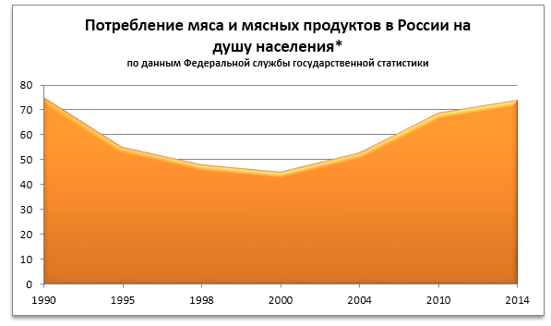
Главные требования покупателей шашлыка – это вкусовые качества мяса. Шашлык должен быть мягкий, сочный и желательно попадать на стол «с пылу с жару». Практически обязательный атрибут шашлыка – это соус, жареные овощи, закуски, салаты. На юге России шашлык чаше всего подается с лавашем.
В целом в Ростове можно насчитать около сотни заведений, в которых в качестве одного из блюд можно встретить шашлык. При этом формат шашлычных встречается реже – в городе работает порядка 20-30 единиц шашлычных. В основном такие заведения предлагают услуги на вынос, включая горячие вторые блюда кавказской кухни и салаты. Реже встречаются заведения, работающие в формате мини-кафе или ресторана. Несмотря на обилие шашлычных, действительно популярных заведений существует не так много. Лишь 5-6 заведений города могут похвастаться «народной любовью» и большой долей постоянных клиентов. В качестве дополнительной услуги большинство заведений включают бесплатную доставку шашлыка. Среди прямых конкурентов, располагающихся вблизи от шашлычной, можно выделить два заведения, занимающиеся готовкой шашлыка на вынос и имеющих положительные отзывы покупателей. Одним из распространенных замечаний к шашлычным, помимо претензий к качеству шашлыка, можно выделить низкую скорость обслуживания и готовки, низкий уровень сервиса, «обвес» клиентов.
Продажа шашлыка происходит непосредственно в заведении (на вынос) и с помощью доставки. В теплое время года (с апреля по начало октября) шашлычная работает в формате летнего кафе. Клиентам кафе шашлык и салаты подаются на одноразовой посуде. Готовый шашлык на вынос упаковывается в специальные одноразовые контейнеры. Клиент может заказать салаты, напитки и закуски, имеющиеся в меню. Шашлычная работает ежедневно с 10.00 до 23.00.
Для привлечения покупателей используется наружная вывеска с объемными буквами, светящимися в темное время суток. Также применяется раздача визиток, листовок с меню, контактами и телефоном доставки шашлыка. Цены на шашлык установлены исходя из средних расценок по городу, а также с учетом себестоимости продукции.

5.План производства
Шашлычную решено расположить в Пролетарском районе города Ростова-на-Дону, на улице 40-летия Победы в микрорайоне Александровка, в непосредственной близости с домом собственника. Население Пролетарского района, по данным на 2015 год, составляет 119 тыс. человек. Не менее половины этого населения проживает в микрорайоне Александровка, причем в районе расположено много многоэтажных жилых домов. Поскольку шашлычная находится возле проезжей части, данное месторасположение как нельзя удачно с точки зрения видимости заведения для проезжающих. Проспект является ключевой артерией города, соединяющей федеральную трассу М-4 «Дон» с центром Ростова-на-Дону. В связи с этим потенциальными клиентами могут быть не только жители данного микрорайона и города, но и гости города.
Стоимость строительства шашлычной площадью 30 кв. метров под ключ потребует 540 000 тыс. рублей из расчета 18 000 руб. за кв. метр площади. Оборудование помещения потребует привлечения еще 311 700 рублей. Итого в недвижимость будет вложено 851 700 тыс. руб.
Таблица 2. Затраты на оборудование
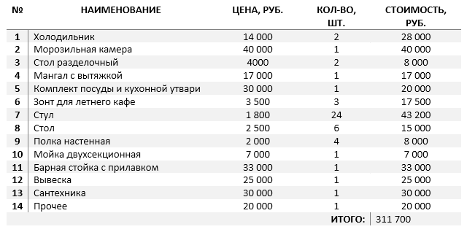
Основные обязанности по приему заказов и готовке производят двое сотрудников шашлычной, работающих посменно (см. Табл. 3). Наемный персонал в основном привлекается для организации доставки, а также в теплое время для вспомогательных работ при росте потока клиентов.
Таблица 3. Штатное расписание и фонд оплаты труда
За 1 рабочий день шашлычник мини-кафе может прожарить до 50 кг сырого мяса, то есть на выходе получится около 37,5 кг. Соответственно максимальный объем готовой продукции в месяц составит 1140 кг. С учетом продаж прочей продукции ежемесячная выручка шашлычной может достигать 1,2 млн. рублей. Главными затратами основного периода является закупка мяса и прочих продуктов. Мясо для шашлыка закупается у одного из КФХ. Стоимость килограмма свинины составляет 190 руб., говядины – 210 руб., баранины – 230 руб. Куриные крылышки закупаются по цене 90 руб. за кг, куриное филе для шашлыка – за 175 руб. В качестве расходных материалов производства выступает древесный уголь и одноразовая посуда. Среди прочих трат можно назвать услуги наемного персонала (главным образом, доставка) - 7 000 руб., затраты на коммунальные услуги и электроэнергию – 5 тыс. руб., печать визиток и листовок – 5 тыс. руб., а также амортизацию основных средств – 2,6 тыс. руб. с учетом срока полезного действия – 10 лет.

6.Организационный план
Срок реализации проекта с учетом строительства, оснащения и оформления необходимых документов составит 5 месяцев. Обязанности по общему руководству шашлычной остаются за собственником. Непосредственно ему подчинены штатные и наемные сотрудники. Процесс приема и обслуживания клиентов осуществляют двое сотрудников шашлычной, работающих посменно. Каких-либо строгих требований к квалификации и образованию персонала не имеется. Обучение технологии работы и готовки берет на себя индивидуальный предприниматель.

7.Финансовый план
Финансовые показатели проекта, включая выручку, денежный поток, переменные и постоянные издержки представлены в Приложении 1. Расчеты сделаны на пятилетний период с учетом показателей сезонности и растущих показателей нагрузки до 67% в связи с ростом узнаваемости шашлычной и увеличением числа постоянных клиентов.

8.Оценка эффективности проекта
Проект по открытию шашлычной отличается низкими стартовыми вложениями и высокой рентабельностью. Затраты подготовительного периода, включая расходы на строительство, оборудование, оформление и прочее, составят 1 101 700 руб. При выходе на плановые показатели продаж окупаемость заведения можно ожидать на 14 месяц с начала работы. Дисконтированный срок окупаемости составит 14 месяцев. Показатели эффективности проекта приведены в Табл. 4.
Таблица 4. Показатели эффективности проекта
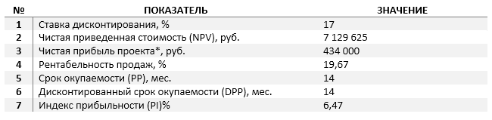
*в пиковые месяцы

9.Риски и гарантии
Шашлычная является бизнесом с низким уровнем рисков. Стартовые вложения минимальны, а технология производства и продаж предельно проста. Поскольку ценовой сегмент заведения средний, то минимизируются риски по окупаемости и рентабельности проекта. Успешной реализации идеи и способствует нахождения имущества в собственности. В Табл. 5 данного бизнес-плана приведен анализ возможных рисков по открытию и работы заведения.
При наихудшем сценарии развития банкротство предприятия не представляется возможным, поскольку инвестиции вложены в ликвидный материальный актив. В частности, возможен вариант продажи готового бизнеса, либо его сдачи в аренду.
Таблица 5. Оценка рисков проекта и мероприятия по предотвращению их наступления или их последствий
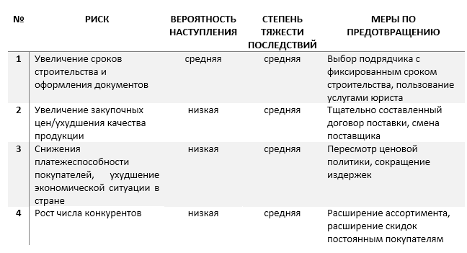

10.Приложения

